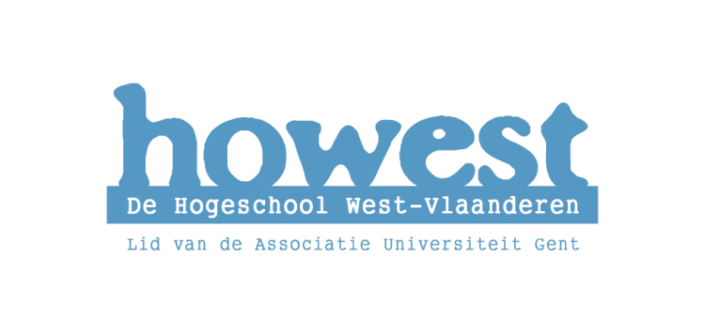

St.Jorisstraat 71
8000 Brugge
tel. 050 33 32 68
fax 050 34 62 54

ACADEMIEJAAR 2010-2011

OPLEIDING: Bachelor in onderwijs, secundair onderwijs

2e jaar - Tutorproject

Kimberly Vandenbossche 2BaSO Frans - Nederlands

Taalklasjes in het KTA te Gistel

Atlas Atheneum Gistel
Callaertswalledreef 8
8470 Gistel
tel. 059 27 89 44

Blog: http://www.bloggen.be/onstaalhuisje

